DIÁRIO OFICIAL – Nº239 – ANO 60
CIDADE DE SÃO PAULO
Prefeita em Exercício: NÁDIA CAMPEÃO
Quinta-Feira, 24 de Dezembro de 2015.

Páginas 01 e 03

PORTARIA 545, DE 23 DE DEZEMBRO DE 2015
NADIA CAMPEÃO, Prefeita em Exercício do Município de São Paulo, usando das atribuições que lhe são conferidas por lei,
RESOLVE: Designar a senhora CRISTINA KIOMI MORI, RF 822.195.2, para, com opção pela remuneração do cargo que titulariza, no período de 28 a 30 de dezembro de 2015, substituir o senhor VALTER CORREIA DA SILVA, RF 598.144.1, no cargo de Secretário Municipal, Ref. SM, da Secretaria Municipal de Gestão, em face do disposto no Decreto 55.703, de 17 de novembro de 2014 e na Portaria 51/2015-SMG, publicada no DOC de 04 de novembro de 2015.
PREFEITURA DO MUNICÍPIO DE SÃO PAULO, aos 23 de dezembro de 2015, 462°da fundação de São Paulo.
NADIA CAMPEÃO, Prefeita em Exercício

DESENVOLVIMENTO, TRABALHO E EMPREENDEDORISMO
GABINETE DO SECRETÁRIO
DESPACHO DO SECRETÁRIO
2014-0.297.859-2
SDTE, Secretaria Municipal do Verde e do Meio Ambiente– SVMA, Secretaria Municipal de Serviços - SES e Secretaria Municipal da Coordenação das Subprefeituras - SMSP. Prorrogação do Termo de Cooperação nº 023/2014/SDTE. I – No exercício da competência que me foi atribuída por Lei, à vista dos elementos de convicção contidos no presente, especialmente a manifestação da Coordenadoria do Trabalho, Supervisão de Execução Orçamentária e Financeira e do parecer da Assessoria Jurídica, que ora acolho, com fundamento nos artigos 2º, inciso IV e 5º, inciso II da Lei Municipal nº 13.164/2001 e da Cláusula Sexta do ajuste inicial, AUTORIZO a prorrogação ao Termo de Cooperação, pelo período de 12 (doze) meses, contados a partir de 31/12/2015, firmado entre esta Secretaria e as Secretaria Municipal do Verde e Meio Ambiente, Secretaria Municipal de Serviços e Secretaria Municipal da Coordenação das Subprefeituras, que tem por objeto a execução do “Projeto Zeladoria das Praças Mais Cuidadas”. O presente termo de aditamento não terá contrapartida financeira, todavia, será celebrado no âmbito do Programa Operação Trabalho - POT, perfazendo o valor total estimando de R$ 3.440.304,00 (três milhões, quatrocentos e quarenta mil trezentos e quatro reais), mediante repasse financeiro por partes das parceiras, se for o caso. II - Dessa forma, diante das informações contidas às fls. 134/135, AUTORIZO, oportunamente a emissão da Nota de Empenho que poderá onerar a dotação orçamentária nº 30.10.11.333.3019.8.088.3.3.90.48.00.00, do exercício vindouro, observando no que couber, as Leis Complementares nº 101/00 e 131/09.

EXTRATO
2015-0.294.860-1
Termo de Cooperação nº 023/2015/SDTE
Partícipes: Prefeitura do Município de São Paulo por intermédio da Secretaria Municipal do Desenvolvimento, Trabalho e Empreendedorismo, Guarulhos, São Bernardo do Campo, Santo André, Osasco e Mauá.
Objeto: Criação de uma rede de cooperação entre prefeituras para a formação da Rede Metropolitana de Banco de Alimentos, intercâmbio de conhecimentos e apoio técnico na implantação de ações, programas e projetos voltados à Segurança Alimentar e Nutricional e para a consolidação de cooperação entre os Bancos de Alimentos de cada municipalidade.
Data da assinatura: 15/12/2015
Vigência: 12 (doze) meses a partir da assinatura.
Signatários: Artur Henrique da Silva Santos, pela SDTE e Andrea dos Santos Grucci de Oliveira, pela Prefeitura de Guarulhos, Neli Márcia Ferreira, pela Prefeitura de São Bernardo do Campo, Aparecida de Fátima Gebara Grana, pela Prefeitura de Santo André, Marcos Filório, pela Prefeitura de Mauá e Gelson Aparecido de Lima, pela Prefeitura de Osasco.

FUNDAÇÃO PAULISTANA DE EDUCAÇÃO E TECNOLOGIA
Do Processo Administrativo 2015-335.442-0
INTERESSADO: FUNDAÇÃO PAULISTANA DE EDUCAÇÃO, TECNOLOGIA E CULTURA
ASSUNTO: Contratação de empresa para fornecimento de energia elétrica para a Escola Técnica de Saúde Professor Makiguti e Centro de Formação Cultural Cidade Tiradentes.
Dispensa de licitação.
I – No uso das atribuições que me foram conferidas por lei e demais elementos do presente, em especial a manifestação da Assessoria Técnico-Jurídica às 11 à 34, com fulcro na Lei Federal 8.666/93, inciso XXII do artigo 24, Lei Municipal 13.278/2002 e Decreto Municipal 44.279/2003,AUTORIZO o a emissão das competentes notas de reserva, empenho por estimativa, liquidação e pagamento em favor da empresa ELETROPAULO METROPOLITANA DE ELETRICIDADE DE SÃO PAULO S/A, inscrita no CNPJ/MF sob o n. 61.695.227/0001-93, para fazer frente às despesas de fornecimento de água para a Escola Técnica de Saúde Professor Makiguti e Centro de Formação Cultural Cidade Tiradentes.
II – O valor estimado da despesa é de R$ 298.800,00(duzentos e noventa e oito mil e oitocentos reais), onerando a dotação 80.10.12.363.3019.2.881.3.3.90.00.00 do exercício vindouro.

Do Processo Administrativo 2015-335.416-0
INTERESSADO: FUNDAÇÃO PAULISTANA DE EDUCAÇÃO, TECNOLOGIA E CULTURA
ASSUNTO: Contratação de empresa para fornecimento de água para a Escola Técnica de Saúde Professor Makiguti e Centro de Formação Cultural Cidade Tiradentes. Inexigibilidade de licitação.
I – No uso das atribuições que me foram conferidas por lei e demais elementos do presente, em especial a manifestação da Assessoria Técnico-Jurídica às 11 à 34, com fulcro na Lei Federal 8.666/93, artigo 25, Lei Municipal 13.278/2002 e Decreto Municipal 44.279/2003,AUTORIZO o a emissão das competentes notas de reserva, empenho por estimativa, liquidação e pagamento em favor da CIA DE SANEAMENTO BÁSICO DO ESTADO DE SÃO PAULO – SABESP, inscrita no
CNPJ/MF sob o n. 43.776.517/0001-80, para fazer frente às despesas de fornecimento de água para a Escola Técnica de Saúde Professor Makiguti e Centro de Formação Cultural Cidade Tiradentes.
II – O valor estimado da despesa é de R$ 220.440,00 (duzentos e vinte mil, quatrocentos e quarenta reais), onerando a dotação 80.10.12.363.3019.2.881.3.3.90.00.00 do exercício vindouro.

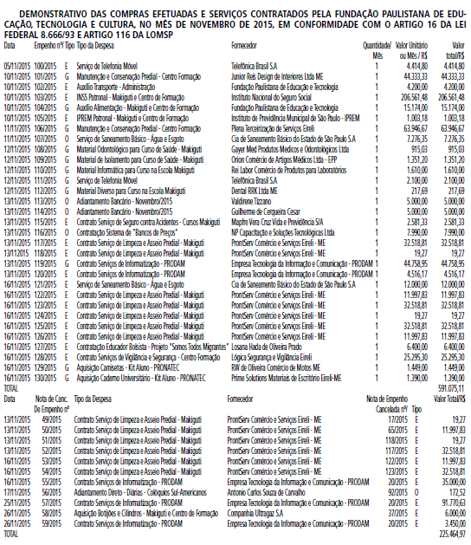

PORTARIA FUNDAÇÃO PAULISTANA Nº 21, DE 23 DE DEZEMBRO DE 2015
DIOGO JAMRA TSUKUMO, Diretor Geral da Fundação Paulistana de Educação, Tecnologia e Cultura, no uso de suas atribuições estabelecidas pela Lei nº 16.115, de 9 de janeiro
de 2015,
RESOLVE: Designar a senhora,DANIELA FERNANDES, RG.27.994.028-2, para no período de 04 a 18 de Janeiro de 2016, substituir a senhora ANAMARIA BRAGANÇA ALVES GUIMARÃES, RG 26.530.289-4, no cargo de Supervisor Geral da Unidade Escolar, DAS-14, da Escola Técnica de Saúde Pública Professor Makiguti, da Coordenadoria de Ensino, Pesquisa e Cultura, da Fundação Paulistana de Educação, Tecnologia e Cultura, da Secretaria Municipal do Desenvolvimento, Trabalho e Empreendedorismo, à vista de seu impedimento legal, por férias.

Página 29
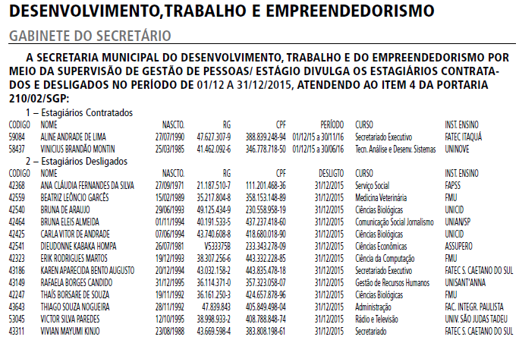

Página 97
LICITAÇÕES
DESENVOLVIMENTO, TRABALHO E EMPREENDEDORISMO
GABINETE DO SECRETÁRIO
DESPACHO DA SECRETÁRIA ADJUNTA
2015-0.305.398-5
SDTE – Revogação - Pregão Eletrônico para Aquisição de equipamento de Ar Condicionado Portátil de 12.000 BTUs.
I - À vista dos elementos de convicção contidos no presente, em especial da justificativa apresentada pela Supervisão Geral de Administração e Financeira e pela Sra. Pregoeira, e do parecer jurídico, cujos fundamentos jurídicos ora acolho, bem como de acordo com a competência que me é conferida pela Portaria nº 040/2013/SDTE-GAB, REVOGO por interesse público decorrente de fato superveniente, devidamente comprovado de acordo com o disposto no artigo 49 da Lei Federal nº. 8.666/93 e suas alterações posteriores, a licitação na modalidade Pregão Eletrônico nº 016/SDTE/2015, Oferta de Compra de nº 801007801002015OC00047, cujo objeto consistia na aquisição de aparelhos de Ar Condicionado Portátil de 12.000 BTUs, conforme especificações constantes no ANEXO I do EDITAL.

2014–0.312.411-2
SDTE – Pregão Eletrônico para Aquisição de Equipamentos Técnicos. I – À vista das informações e documentos contidos no presente, em especial a ATA da Sessão Pública de fls. 1207/1208 que registra a ausência de interessados no certame, e de acordo com a competência que foi atribuída pela Portaria nº 040/2013/SDTE/GAB, em observância ao artigo 3º, § 1º do Decreto Municipal nº 46.662/2005, ACOLHO a proposta do Senhor Pregoeiro e respectiva Equipe de Apoio, designada na Portaria nº 103/2015/SDTE/GAB, inserta na referida ATA e DECLARO DESERTA a presente licitação na modalidade Pregão Eletrônico nº 009 - A/SDTE/2015, tipo Menor Preço, que objetivou a aquisição de equipamentos técnicos, conforme especificações técnicas descritas no ANEXO I do EDITAL.

Página 127
VERDE E MEIO AMBIENTE
EXTRATO TERMO DE CONVÊNIO Nº 012/SVMA/2015
PROCESSO ADMINISTRATIVO Nº 2015-0.310.264-1
CONCEDENTE: MUNICÍPIO DE SÃO PAULO – SECRETARIA MUNICIPAL DO VERDE E DO MEIO AMBIENTE– SVMA – CNPJ
N° 74.118.514/0001-82 ,
CONVENENTE: FUNDAÇÃO PAULISTANA DE EDUCAÇÃO,
TECNOLOGIA E CULTURA - CNPJ Nº 07.039.800/0001-65 C.C.M N° 3.517.908-2
ENDEREÇOAvenida São João, 473, 10º andar, sala 9, Centro, Cidade de São Paulo, SP, CEP: 01035-000
OBJETO: Elaboração e implementação do Programa Educativo Pedagógico da Escola Municipal de Astronomia e Astrofísica e dos Planetários do Ibirapuera e do Carmo.
VALOR TOTAL DO CONVÊNIO: R$ 3.559.279,51 (três milhões, quinhentos e cinquenta e nove mil, duzentos e setenta e nove reais e cinquenta e um centavos).
VALOR DO CONCEDENTE: R$ 3.489.489,72 (três milhões, quatrocentos e oitenta e nove mil, quatrocentos e oitenta e nove reais e setenta e dois centavos).
VALOR DO CONVENENTE: R$ 69.789,79 (sessenta e nove mil, setecentos e oitenta e nove reais e setenta e nove centavos).
PRAZO: 12 (doze) meses, contados a partir da emissão da Ordem de Início.
DOTAÇÃO ORÇAMENTÁRIA: 27.10.18.541.3020.6.669.33903900.00
DATA DA ASSINATURA: 22/12/2015

